温馨提示：
此套题为Word版，请按住Ctrl,滑动鼠标滚轴，调节合适的观看比例，答案解析附后。关闭Word文档返回原板块。
课时提升作业（二十六)
原电池 化学电源
(45分钟 100分)
一、单项选择题(本大题共8小题,每小题5分,共40分。在每小题给出的四个选项中,只有一个选项符合题目要求)
1.有关电化学知识的描述正确的是 ( )
A.CaO+H₂OCa(OH)₂,可以放出大量的热,故可把该反应设计成原电池,把其中的化学能转化为电能
B.某原电池反应为Cu+2AgNO₃Cu(NO₃)₂+2Ag,装置中的盐桥中可以是装有含琼胶的KCl饱和溶液
C.原电池的两极一定是由活泼性不同的两种金属组成
D.理论上说,任何能自发进行的氧化还原反应都可设计成原电池
【解析】选D。CaO+H₂OCa(OH)₂不是氧化还原反应;KCl和AgNO₃反应生成AgCl沉淀易阻止原电池反应的发生;作电极的不一定是金属,如石墨棒也可作电极。
2.(2015·海口模拟)控制适合的条件,将反应Fe³⁺+AgFe²⁺+Ag⁺设计成如图所示的原电池(盐桥装有琼脂-硝酸钾溶液;灵敏电流计的0刻度居中,左右均有刻度)。已知接通后观察到电流计指针向右偏转。下列判断正确的是 ( )
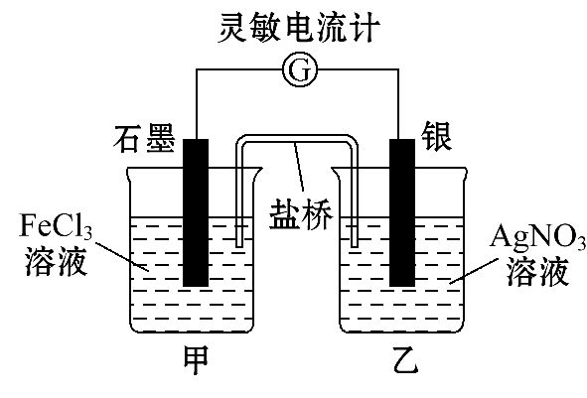
A.在外电路中,电子从石墨电极流向银电极
B.盐桥中的K⁺移向乙烧杯
C.一段时间后,电流计指针反向偏转,越过0刻度,向左边偏转
D.电流计指针居中后,往甲烧杯中加入一定量的铁粉,电流计指针将向左偏转
【解析】选D。由题给原电池反应原理可知,石墨电极为正极,Fe³⁺得电子,发生还原反应,银电极为负极,Ag失电子,发生氧化反应,因此在外电路中,电子应从银电极流向石墨电极,A错误;盐桥中的阳离子应移向正极处的FeCl₃溶液,以保证两电解质溶液均保持电中性,B错误;一段时间后,原电池反应结束,电流计指针将指向0刻度,C错误。
3.(2015·汕头模拟)某新型电池,以NaBH₄(B的化合价为+3价)和H₂O₂作原料,该电池可用作深水勘探等无空气环境电源,其工作原理如图所示。下列说法正确的是 ( )
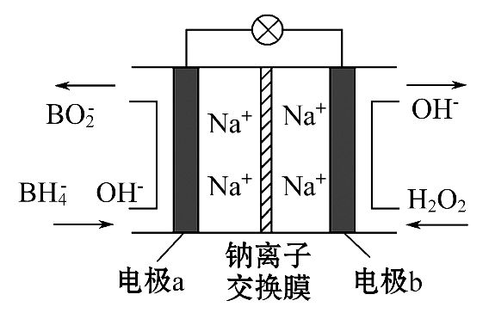
A.电池工作时Na⁺从b极区移向a极区
B.每消耗3 mol H₂O₂,转移3 mol e⁻
C.b极上的电极反应式为H₂O₂+2e⁻+2H⁺2H₂O
D.a极上的电极反应式为B+8OH⁻-8e⁻B+6H₂O
【解析】选D。该电池工作时,a电极反应式为B+8OH⁻-8e⁻B+6H₂O;b电极反应式为4H₂O₂+8e⁻8OH⁻;随着不断放电,a极负电荷减少,b极负电荷增多,故Na⁺从a极区移向b极区;每消耗3 mol H₂O₂转移6 mol e⁻,故A、B、C错误,D正确。
4.一种利用菌种生成的硫化物作为介体的微生物燃料电池,电池内部有质子通过,该系统不经任何维护可连续运行5年。该电池的负极反应式为S²⁻+4H₂O-8e⁻S+8H⁺。有关该电池的下列说法中正确的是 ( )
A.若有1.12 L氧气参与反应,则有0.2 mol电子发生转移
B.质子由正极移向负极
C.该电池的总反应为S²⁻+2O₂S
D.正极的电极反应式为2O₂+8e⁻+4H₂O8OH⁻
【解析】选C。A项没有注明标准状况,错误;质子应由负极移向正极,B错误;正极的电极反应式为2O₂+8H⁺+8e⁻4H₂O,D错误。
【易错提醒】燃料电池的电极反应式的书写与电解质溶液酸碱性的关系
燃料电池是向正、负极分别通入氧气和燃料,此时电极本身不参加反应,但是由于溶液的性质不同,放电后生成的产物有差异,要正确判断反应后的产物形式。在酸性介质中,有H⁺或H₂O参与或生成,电极反应中不会出现OH⁻,负极上产生的CO₂则不与介质反应;在碱性介质中,有OH⁻或H₂O参与或生成,电极反应中不会出现H⁺,负极上产生的CO₂与OH⁻反应最终生成C。
5.(2015·周口模拟)一种以肼(N₂H₄)为燃料的电池装置如下图所示,关于该燃料电池的叙述正确的是 ( )
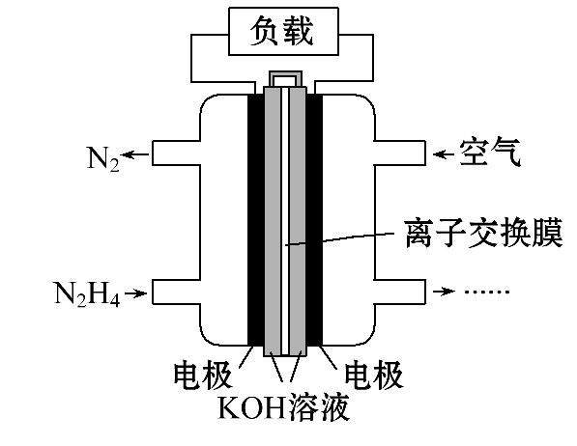
A.电子从右侧电极经过负载后流向左侧电极
B.负极发生的电极反应式为N₂H₄+ 4OH⁻-4e⁻N₂+ 4H₂O
C.该电池是特殊的电池,负极发生还原反应,正极发生氧化反应
D.该燃料电池放电时,K⁺从正极向负极迁移
【解析】选B。通入肼的一极为负极,通入空气的一极为正极,故电子从左侧电极经过负载后流向右侧电极,故A选项错误;负极是肼失去电子发生氧化反应,根据得失电子守恒和电荷守恒可知B选项正确;原电池的负极都发生氧化反应,正极都发生还原反应,故C选项错误;在原电池的电解质溶液中,阳离子移向正极,故D选项错误。
6.(2015·金华模拟)结合下图判断,下列叙述正确的是 ( )
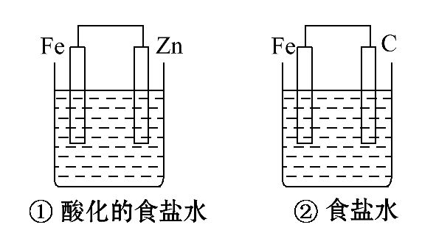
A.①和②中铁的腐蚀均被加速
B.①和②中负极反应均是Fe-2e⁻Fe²⁺
C.②中碳棒上反应是O₂+2H₂O+4e⁻4OH⁻
D.①装置中溶液pH会升高,②装置中溶液碱性增强
【解析】选C。A项,在①中铁受到了保护,没有被腐蚀,错误;B项,①中锌受到腐蚀,负极反应是Zn-2e⁻Zn²⁺,错误;C项,②发生的是铁的吸氧腐蚀,碳棒上反应是O₂+2H₂O+4e⁻4OH⁻,正确;D项,①装置中酸性减弱,溶液pH会升高,②装置中发生铁的吸氧腐蚀,溶液的性质基本不变,错误。
7.下列事实不能用原电池原理解释的是 ( )
A.将镁粉、铁粉和食盐一块加到水中迅速反应放热
B.铁被钝化处理后不易腐蚀
C.纯锌与稀硫酸反应时,滴入少量CuSO₄溶液后反应速率加快
D.镀层破损后,镀锌铁比镀锡铁更耐用
【解析】选B。将镁粉、铁粉和食盐一块加到水中,构成原电池装置,金属镁是负极,镁和水的反应是放热反应,形成原电池可以加快化学反应速率,能用原电池原理解释,A不符合题意;铁被钝化后,在金属表面会形成一层致密的金属氧化膜,保护内部金属不被腐蚀,不能用原电池原理解释,B符合题意;纯锌与稀硫酸反应时,滴入少量CuSO₄溶液后,金属锌可以和硫酸铜反应置换出铜,Zn、Cu、硫酸会形成原电池装置,Zn为负极,使得Zn和硫酸的反应速率加快,能用原电池原理解释,C不符合题意;镀层破损后,镀锌铁和潮湿空气形成的原电池中,金属Zn为负极,Fe为正极,Fe被保护,镀锡铁和潮湿空气形成的原电池中,金属Fe为负极,Sn为正极,Fe被腐蚀速率加快,镀锌铁比镀锡铁更耐用,能用原电池原理解释,D不符合题意。
8.(2015·汕头模拟)某固体酸燃料电池以CsHSO₄固体为电解质传递H⁺,其基本结构见下图,电池总反应式可表示为2H₂+O₂2H₂O,下列有关说法正确的是( )
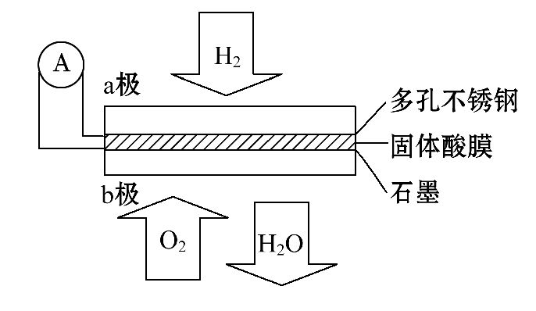
A.电子通过外电路从b极流向a极
B.b极上的电极反应式为O₂+2H₂O+4e⁻4OH⁻
C.每转移0.1 mol电子,消耗1.12 L的H₂
D.H⁺由a极通过固体酸电解质传递到b极
【解析】选D。由电池总反应方程式及原电池原理可知,充入H₂的一极即a极是负极,充入O₂的一极即b极是正极;电子由负极经外电路流向正极;电池内部阳离子即H⁺移向正极,正极即b极的电极反应式为O₂+4H⁺+4e⁻2H₂O,故A项、B项错误,D项正确。C项没有指明标准状况,故C项错误。
【加固训练】(2015·宁波模拟)如图为镁-次氯酸盐燃料电池的工作
原理图,下列有关说法不正确的是 ( )
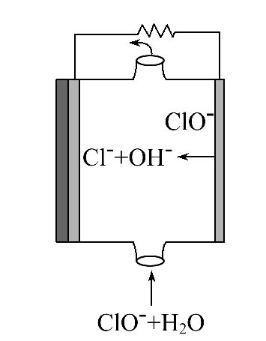
A.放电过程中OH⁻移向正极
B.电池的总反应式为Mg+ClO⁻+H₂OMg(OH)₂↓+Cl⁻
C.镁电池中镁为负极,发生氧化反应
D.镁􀆼过氧化氢燃料电池,酸性电解质中正极反应为H₂O₂+2H⁺+2e⁻2H₂O
【解析】选A。根据图象判断反应过程,判断正、负极,正确书写电极反应式。镁燃料电池,镁作负极失电子,产物由电解质溶液决定,若为酸性溶液,生成Mg²⁺,碱性溶液生成Mg(OH)₂。ClO⁻在正极反应,由图可知有Cl⁻和OH⁻生成,OH⁻向负极移动,生成Mg(OH)₂。
二、双项选择题(本大题共2小题,每小题6分,共12分。在每小题给出的四个选项中,有两个选项符合题目要求)
9.(2015·阳江模拟)LiFePO₄电池具有稳定性高、安全、对环境友好等优点,可用于电动汽车。电池反应式为FePO₄+Li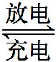LiFePO₄,电池的正极材料是LiFePO₄,负极材料是石墨,含Li⁺导电固体为电解质。下列有关LiFePO₄电池说法正确的是 ( )
A.可加入硫酸以提高电解质的导电性
B.放电时电池内部Li⁺向正极移动
C.充电过程中,电池正极材料的质量增加
D.放电时电池正极反应式为FePO₄+Li⁺+e⁻LiFePO₄
【解析】选B、D。由于Li能和稀硫酸、H₂O反应,因此电解质不能用硫酸;放电过程为原电池原理,在原电池中,阴离子向着负极移动,阳离子向着正极移动;充电过程是电解池原理,电解池的阳极失电子,即LiFePO₄-e⁻Li⁺+FePO₄,因此阳极材料(LiFePO₄)质量会减少;将电解池阳极反应倒过来就是原电池的正极反应。综合上述分析可知B、D两项正确。
【加固训练】一种新型熔融盐燃料电池具有高发电效率。现用Li₂CO₃和Na₂CO₃的熔融盐混合物作电解质,一极通CO气体,另一极通O₂和CO₂混合气体,其总反应为2CO+O₂2CO₂。则下列说法中正确的是 ( )
A.C向正极移动
B.负极发生的电极反应是O₂+2CO₂+4e⁻2C
C.负极发生的电极反应是CO+C-2e⁻2CO₂
D.正极发生氧化反应
【解析】选C。据题意知通入CO的一极为电池的负极,CO失去电子转变为CO₂,发生氧化反应,C由正极产生,向负极移动,C正确。
10.(2014·福建高考改编)某原电池装置如图所示,电池总反应为2Ag+Cl₂2AgCl。下列说法正确的是 ( )
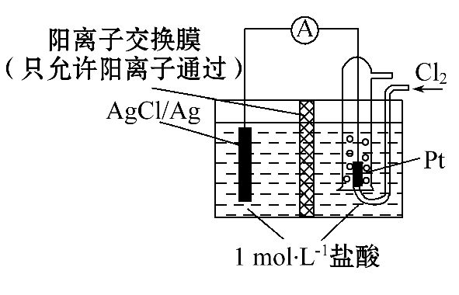
A.正极反应为AgCl+e⁻Ag+Cl⁻
B.放电时,交换膜左侧溶液中有大量白色沉淀生成
C.若用NaCl溶液代替盐酸,则电池总反应随之改变
D.当电路中转移0.01 mol e⁻时,交换膜左侧溶液中约减少0.02 mol离子
【解析】选B、D。电池总反应为2Ag+Cl₂2AgCl,根据题干装置图和原电池原理,正极得电子,所以正极反应式为Cl₂+2e⁻2Cl⁻,A错误;放电时,氯化银/银电极为负极,银单质失电子与盐酸中的氯离子形成氯化银沉淀,故交换膜左侧溶液中有大量白色沉淀生成,B正确;若用氯化钠溶液代替盐酸,电极反应式不变,C错误;当转移0.01 mol电子,则负极生成了0.01 mol氯化银,则减少了0.01 mol氯离子,正极氯气得电子变为氯离子,左侧的溶液中的氢离子通过离子交换膜转移到右侧(物质的量为0.01 mol),故左侧溶液中约减少0.02 mol离子,D正确。
【易错提醒】(1)忽视了离子交换膜,弄不清楚何种离子通过交换膜。
(2)电极判断错误,应依据氧化还原反应中的氧化反应在负极,还原反应在正极进行确定。
(3)溶液中离子浓度的减小不仅仅包含电极反应式中减少的,还包括通过离子交换膜转移的。
三、非选择题(本大题共3小题,共48分)
11.(16分)(2015·东莞模拟)(1)Fe和KClO₄反应放出的热量,能为熔融盐电池提供550～660℃的温度,使低熔点盐熔化导电,从而激活电池。这类电池称为热电池。Li/FeS₂热电池工作时,Li转变为硫化锂,FeS₂转变为铁,该电池工作时,电池总反应为 。
(2)如图所示是一种酸性燃料电池酒精检测仪,具有自动吹气流量侦测与控制的功能,非常适合进行现场酒精检测。则该电池的负极反应为 ,正极反应为 。
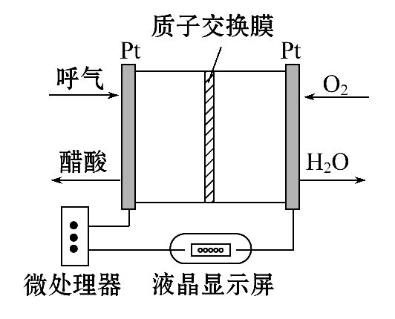
(3)用铅蓄电池电解苦卤水(含Cl⁻、Br⁻、Na⁺、Mg²⁺)的装置如图所示(a、b为石墨电极)。下列说法中正确的是 (填序号)。
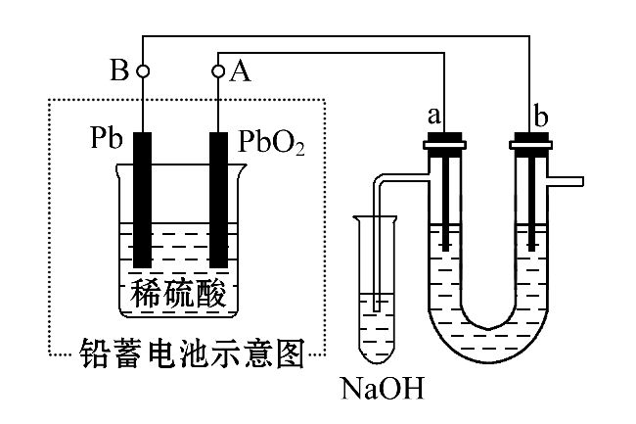
A.铅蓄电池负极的反应式为Pb-2e⁻Pb²⁺
B.铅蓄电池放电时,B极质量减轻,A极质量增加
C.铅蓄电池充电时,A极应与外电源负极相连
D.电解苦卤水时,a电极首先放电的是Br⁻
【解析】(1)依据信息可知反应物为FeS₂、Li,生成物为Fe、Li₂S,依据得失电子守恒配平即可;(2)由信息可知电解质溶液为酸性,正极1个O₂得到4个电子生成H₂O,由CH₃CH₂OH、CH₃COOH的分子式分别为C₂H₆O、C₂H₄O₂,碳原子化合价分别为-2、0,可得CH₃CH₂OH-4e⁻→CH₃COOH,依据电荷守恒前面减4个负电荷,后面加4个H⁺,最后用水配平;(3)负极Pb失电子生成PbSO₄,B极质量增大,A、B选项错误;A极为正极,充电时应与电源正极相连,C选项错误;a电极与电源正极相连为电解池阳极,阴离子失电子,D选项正确。
答案:(1)FeS₂+4LiFe+2Li₂S
(2)CH₃CH₂OH+H₂O-4e⁻CH₃COOH+4H⁺
O₂+4e⁻+4H⁺2H₂O
(3)D
12.(16分)(2015·岳阳模拟)铅蓄电池是常见的一种二次电池,因其价格低廉、原料易得、性能可靠、容易回收和适于大电流放电等特点,被广泛应用于汽车、通信、电力、铁路、电动车等各个领域。其电池组成为(+)PbO₂,PbSO₄|硫酸溶液|PbSO₄,Pb(-)。
(1)该电池放电时负极的电极反应式为 。
放电时的正极材料在充电时应作为电解池的 极,该电极(充电)的电极反应式为 。
事实证明,当硫酸溶液的密度降低到1.18 g·cm⁻³时就应充电,当升到1.28 g·cm⁻³时就应停止充电,设此过程中电池容积保持不变为5 L,则从开始充电到充电结束时转移电子为 mol。
(2)当电解液的密度为Ag·cm⁻³,硫酸质量分数为50%时,此时硫酸的物质的量浓度为 mol·L⁻¹(用含A的式子表示,式中只能出现一个数字)。
(3)四价铅具有强氧化性,表现在PbO₂不溶于浓硝酸但溶于浓盐酸。二价铅比较稳定。Pb₃O₄可看成由两种氧化物组成,试写出它的氧化物形式: 。
试写出Pb₃O₄分别溶于浓硝酸和浓盐酸的化学方程式: ____________________
_________________________________________________________________。
【解析】(1)二次电池放电时为原电池原理,负极发生氧化反应,反应式为Pb-2e⁻+SPbSO₄,充电时,原电池的正极接电解池的阳极,充电时的反应式为PbSO₄+2H₂O-2e⁻PbO₂+4H⁺+S,由电解方程式:2PbSO₄+2H₂O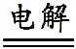Pb+PbO₂+
2H₂SO₄,知生成H₂SO₄的物质的量等于转移电子的物质的量,由溶液的变化知,设生成H₂SO₄为xmol,则消耗H₂O为xmol,即98x-18x=1.28×5000-1.18×5000,x=
6.25。
(2)c==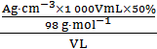=5.1Amol·L⁻¹。
(3)Pb₃O₄可以看成PbO₂·2PbO,Pb₃O₄与浓硝酸反应可以看成PbO与浓硝酸发生复分解反应,而PbO₂与浓硝酸不反应;Pb₃O₄与浓盐酸反应可以看成PbO与浓盐酸发生复分解反应,而PbO₂与浓盐酸发生氧化还原反应。
答案:(1)Pb+S-2e⁻PbSO₄ 阳
PbSO₄+2H₂O-2e⁻PbO₂+4H⁺+S 6.25
(2)5.1A
(3)PbO₂·2PbO
Pb₃O₄+4HNO₃2Pb(NO₃)₂+PbO₂+2H₂O,
Pb₃O₄+8HCl3PbCl₂+Cl₂↑+4H₂O
13.(16分)(1)Ag₂O₂是银锌碱性电池的正极活性物质,其电解质溶液为KOH溶液,电池放电时正极的Ag₂O₂转化为Ag,负极的Zn转化为K₂Zn(OH)₄,写出该电池反应方程式: ____________________________________________________________
_________________________________________________________________。
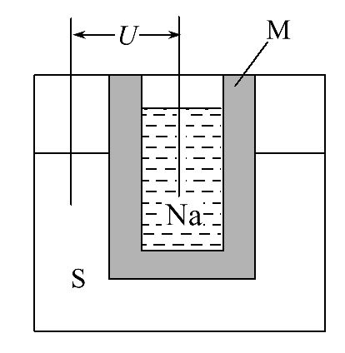
(2)如图为钠高能电池的结构示意图,该电池的工作温度为320℃左右,电池反应为2Na+xSNa₂S_{x},正极的电极反应式为 ____________________________。
M(由Na₂O和Al₂O₃制得)的两个作用是_________。
与铅蓄电池相比,当消耗相同质量的负极活性物质时,钠硫电池的理论放电量是铅蓄电池的 倍。
(3)以甲醇为燃料的电池中,电解质溶液为酸性,负极的反应式为 ,正极的反应式为 ____________________。
理想状态下,该燃料电池消耗1 mol甲醇所能产生的最大电能为702.1 kJ,则该燃料电池的理论效率为 (燃料电池的理论效率是指电池所产生的最大电能与燃料电池反应所能释放的全部能量之比,甲醇的燃烧热为
ΔH=-726.5 kJ·mol⁻¹)。
【解析】(1)根据电池正、负极反应的物质和电解质溶液,分析反应物和生成物,根据电子守恒进行配平。
(2)正极的电极反应式为xS+2e⁻,M的作用一是导电,二是因钠与硫易反应,故它起到隔离作用;钠高能电池中负极为钠,有23 g钠消耗释放1 mol e⁻,则
207 g钠消耗时转移207/23 mol e⁻,铅蓄电池的电池反应为Pb+PbO₂+2H₂SO₄2PbSO₄+2H₂O,铅蓄电池中铅是负极,207 g铅消耗时转移2 mol e⁻,故钠硫电池的理论放电量是铅蓄电池的207÷23÷2=4.5倍。
(3)该燃料电池的理论效率=702.1 kJ÷726.5 kJ×100%≈96.6%。
答案:(1)Ag₂O₂+2Zn+4KOH+2H₂O2K₂Zn(OH)₄+2Ag
(2)xS+2e⁻(或2Na⁺+xS+2e⁻Na₂S_{x})
导电和隔离钠与硫 4.5
(3)CH₃OH+H₂O-6e⁻CO₂↑+6H⁺
3/2O₂+6H⁺+6e⁻3H₂O 96.6%
关闭Word文档返回原板块

